Spoji parove (1)
bačva
baklja
banka
barka

berba
bluza
blato
brico
bajka
brada
braća
đezva
daske
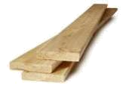
lopte
lutka
Spoji parove (2)
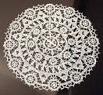
granje
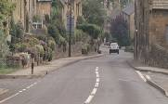
gljive
gužva
bomba
brava
čipka
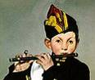
četka
cesta
slova
smeće
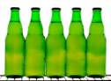
Drava
drška
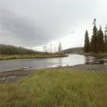
flaše
frula
Spoji parove (3)

biljka
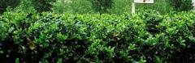
borba
gripa
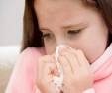
grmlje
grupa
guska
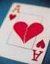
hitna pomoć
hlače
hrana
karta

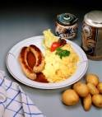
kapci
kaplje
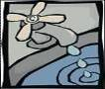

kosti
kruna
Spoji parove (4)


jelka
jajce

keksi
klaun
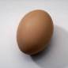
klupa
knjige
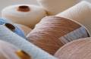
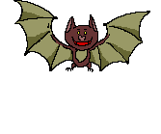
kocka
konci
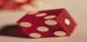
krila
krađa
krava
kukci
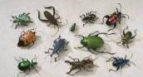
kanta
košnja
dečki
Spoji parove (5)
gruda
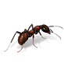
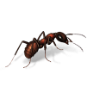

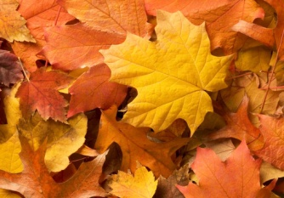
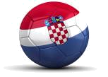
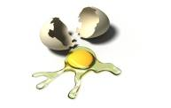
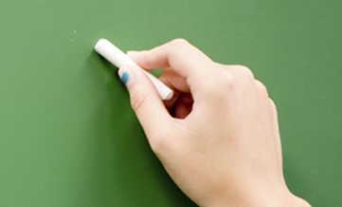
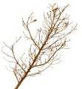
grana
kombi
kreda
kvaka
lampa
lanci
lopta
lišće
ljuska
ljutnja
majka
mravi
mreža
mačka
Spoji parove (6)

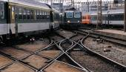

braco
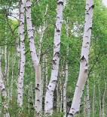
breza
novci
nilski konj
palma

pauci
pčela
plavo
puška
pranje
pumpa
punđa
prase
pruga
ptica
Spoji parove (7)
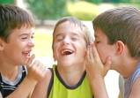
djeca
drvce
patka
pegla
psići
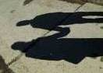
rampa
ragbi
skije
sanjke
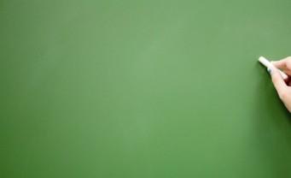
sjene

slika
sreća
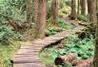
stado ovaca
smeđe
staza
Spoji parove (8)

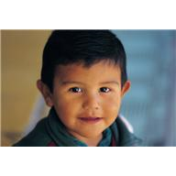
dečko
sunce
surla
svađa
svinja
šeflja
šetnja
šiblje
škare
škola
šlape

šlauf
šljive

šnita
šutnja
Spoji parove (9)
štala
šunka
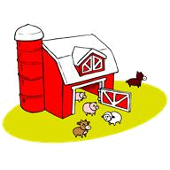
štake
tačke
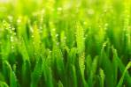
tipke
torta
torba
trava

truba
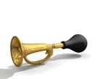
vijci
voćke
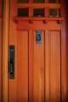
vrana
vrata
glava
Spoji parove (10)
vrpca
vrhnje
vrtnja
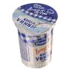
višnje
zlato
zmija
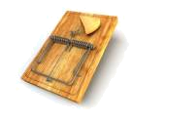
zvono
zemlja
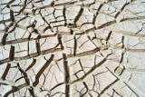
žlica
žvaka
zamka
pjena
plaža
ptice

